

ГОДИШЕН ОТЧЕТ

за изпълнение на Програма за управление на дейностите по отпадъците на територията на община Поморие за 2025 г.

Програма за управление на отпадъците на община Поморие 2021-2028 г. се разработва на основание чл. 52 от Закона за управление на отпадъците (ЗУО), във връзка с чл.15, ал.1, т.3, чл.57 и чл.59 от Закона за опазване на околната среда, които изискват общините да разработват и изпълняват програми за управление на отпадъците за територията на съответната община за период, който следва да съвпада с периода на действие на Националния план за управление на отпадъците (НПУО). Общинската програма включва необходимите мерки за изпълнение на задълженията на кмета на общината, регламентирани в Глава втора, Раздел III на ЗУО и е разработена в съответствие със структурата, целите и предвижданията на НПУО 2021-2028 г.
Изготвянето на Програма за управление на отпадъците (ПУО) на община Поморие 2021-2028г. задължително е съобразено с всички действащи към 2021 г. нормативни актове на територията на Р България и ЕС във връзка с отпадъците, както и с указания, методики и ръководства на МОСВ и други документи, имащи отношение към управлението на отпадъците от общините. Програмата е съобразена и с актуалното европейско и национално законодателство, въвеждащо принципите на „кръгова икономика“, вземайки предвид общите принципи за опазване на околната среда, устойчивост, ресурсна ефективност, като и въздействието върху човешкото здраве, икономиката и обществото като цяло.
Съгласно чл. 52 ал. 2 от ЗУО, общинските програми за управление на отпадъците са секторни програми и са неразделна част от общинските програми за опазване на околната среда. Изготвянето на програмата е съобразено с Методическите указания за разработване на общински програми за управление на отпадъците на Министерството на околната среда и водите от август 2021 г.
Съобразно изискванията на ЗУО програмата е разработена в съответствие със структурата, целите и предвижданията на актуалния Национален план за управление на отпадъците за периода 2021-2028 г. (приет с решение на МС №459/17.06.2021 г.). Периодът на действие на ПУО на община Поморие съвпада с периода на действие на актуалния НПУО.
На основание чл.52, ал. (8) от ЗУО програмата се приема от общинския съвет на съответната община, който контролира изпълнението ѝ.

- Структура на Програмата
Съгласно изискванията на ЗУО и съобразно със структурата и съдържанието на НПУО и за гарантиране изпълнението на нормативните задължения на община Поморие, общинската програма за управление на отпадъците е разработена при съблюдаване на следната структура:
I. Въведение
II. Основни изводи от анализа на състоянието и прогнозите за бъдещо развитие в управлението на отпадъците
III. SWOT анализ
IV. Цели и приоритети
V. Подпрограми за постигане на целите с план за действие
VI. Координация с други общински и регионални планове и програми
VII. Наблюдение, контрол и отчитане на изпълнението на общинската програма за управление на отпадъците
VIII. Приложения – анализи на текущото състояние и тенденции

- Етапи при разработване на ПУО
Разработването на ПУО е извършено в три етапа:
Етап 1 – изготвяне на анализи и прогнози и основни изводи и препоръки
Етап 2 – изготвяне на Програма за управление на отпадъците
Етап 3 – осъществяване на консултации с обществеността и провеждане на процедура за преценяване на необходимостта от извършване на екологична оценка на ПУО

  - Изготвяне на анализи и прогнози и основни изводи и препоръки (Етап 1)
Програмата за управление на отпадъците на община Поморие 2021-2028 г. се базира на изводи и препоръки в резултат на анализ на текущото състояние на отпадъците и тяхното управление в общината. Анализът на текущото състояние обхваща следните аспекти:
- Аналитичен преглед на национални и общински нормативни и програмни документи в сектор отпадъци. Преглед на изпълнението на ПУО 2014-2020 г.
- Анализ и оценка на количества, тенденции и прогнози за вида, количествата и източниците на отпадъците, образувани на територията на община Поморие. Анализът включва: а) битови отпадъци по отпадъчни потоци, в т.ч. смесени, био- и биоразградими отпадъци, отпадъци от хартия, картон, метал, пластмаса и стъкло, опасни битови отпадъци, МРО; б) строителни отпадъци и отпадъци от ремонтни дейности; в) отпадъци от утайки от ПСОВ.
- Анализ на регионалната и общинската инфраструктура за управление на отпадъците и оценка на необходимостта от допълнителна инфраструктура и съотносимите към това инвестиции.
- Анализ на съществуващите схеми за управление на отпадъци и оценка на необходимостта и целесъобразността от използването на нови схеми и икономически инструменти за решаване на различни проблеми в областта на отпадъците, както и на финансовите източници за управление на отпадъците.
- Анализ на организационния капацитет на община Поморие, свързан с управление на отпадъците, вкл. структурни звена, персонал, информационна обезпеченост, мониторинг и докладване, капацитет на общината да изпълнява контролните функции във връзка с отпадъците, регламентирани в ЗУО и в Наредбата за управление на дейностите по отпадъците на територията на община Поморие.
- Информация и анализ на замърсени в миналото площадки за обезвреждане на отпадъци и нерегламентирани сметища за отпадъци и прилаганите мерки за тяхното възстановяване.
- Анализ и оценка на провежданите информационни кампании и други форми на работа с обществеността и бизнеса по въпросите на управление на отпадъците в предходния програмен период.
- Анализ на приложени мерки по предотвратяване образуването на отпадъци и преглед на добри практики по предотвратяване образуването на отпадъците с оглед включване на приложими такива при изготвяне на програмата.
В края на всеки от гореописаните анализи се представят най-важните тенденции, изводи и препоръки.

  - Изготвяне на Програмата (Етап 2)
Въз основа на заключенията от предходния етап и изготвен SWOT анализ се определят целите на ПУО, като съобразно изискванията на ЗУО целите се съобразяват с тези в НПУО 2021-2028. При формулирането им се спазват йерархията и основополагащите принципи на управление на отпадъците, въведени с европейската Рамкова директива за отпадъците и ЗУО, както и целите на политиките за климата, ефективно използване на отпадъците като ресурси и опазване на околната среда и здравето.
Подпрограмите се съобразяват с програмите в НПУО 2021-2028 г. и включват мерки и действия за постигане на целите въз основа на работата, извършена през предходния етап. Всяка подпрограма се отнася към конкретна цел. Разглеждат се алтернативи за постигане на целите и въз основа на анализа на алтернативите се избира най-подходящата алтернатива. При разработването на подпрограмите се вземат предвид задълженията на общините съгласно ЗУО. Всяка подпрограма включва а) текстова част, в която се представят необходимостта от изпълнение на подпрограмата, съдържание и други важни съображения; б) План за действие, който се изготвя в табличен вид и в който всяка планирана мярка се описва с индикативен бюджет, източници на финансиране, график за изпълнение, отговорно звено в общината. За всяка мярка се определят целеви индикатори, чрез които ще се измерва степента на изпълнение.

В програмата са включени следните подпрограми за постигане на целите:

- Програма за предотвратяване образуването на отпадъци с
- Подпрограма за предотвратяване на образуването на хранителни отпадъци;
- Програма за достигане на целите за подготовка за повторна употреба и за рециклиране на битовите отпадъци
- Програма за достигане на целите за рециклиране и оползотворяване на строителни отпадъци и отпадъци от разрушаване на сгради
- Програма за достигане на целите за рециклиране и оползотворяване на МРО с
- Подпрограма за управление на опаковките и отпадъците от опаковки
- Програма за намаляване на количествата и на риска от депонирани битови и други отпадъци.

Настоящият отчет включва изпълнение на дейностите заложени в програма за 2025г.

І. Мерки към подпрограма за намаляване на количествата и риска от депонираните битови отпадъци и Програма за предотвратяване образуването на отпадъци

Дейностите по организирано събиране и транспортиране на битовите отпадъци на територията на населените места на общината се осъществява от дружество „Чистота Поморие“ ЕООД съгласно договор за възлагане на ОП с предмет: „Събиране и транспортиране на битови отпадъци от населените места в община Поморие; ръчно и машинно метене и миене на улици и територии за обществено ползване на територията на населените места в община Поморие; зимно поддържане на улици, тротоари и територии за обществено ползване в урбанизираната територия на гр. Поморие“. Генерираните на територията на община Поморие битови отпадъци постъпват на Претоварна станция –Несебър и Регионално депо „Братово-запад” находящо се в землището на с. Полски извор, община Камено”.
Количествата на събраните смесени битови отпадъци от общинската система за сметосъбиране и сметоизвозване, генерирани на територията на община Поморие през 2025г. са посочени в съответните таблици.

Таблица 1
Генерирани отпадъци по населени места 2025 г. в тонове
2025 | яну. 25 | фев. 25 | мар. 25 | апр. 25 | май. 25 | юни. 25 | юли. 25 | авг. 25 | сеп. 25 | окт. 25 | ное. 25 | дек. 25
Поморие | 284,48 | 239,64 | 280,2 | 355,26 | 368,84 | 540,7 | 779,2 | 778,46 | 502,16 | 364,31 | 314 | 338,6
Ахелой | 74,58 | 67,88 | 100,32 | 97,52 | 147,16 | 142,5 | 223,9 | 231,7 | 162,2 | 93,26 | 93,54 | 103,16
Каблешково | 95,8 | 73,64 | 97,64 | 101,02 | 112,62 | 113,68 | 128,54 | 122,54 | 108,6 | 131,96 | 96,82 | 85,7
Населени места | 263,86 | 201,86 | 327,04 | 364,76 | 346,04 | 322,88 | 369,1 | 357,36 | 357,46 | 349,15 | 321,4 | 300,24
РСО | 109,04 |  | 58,68 | 127,04 | 129,28 | 84,44 | 174,84 | 144,1 | 129,34 | 49,2 | 110,32 | 129,4
OБЩО | 827,76 | 583,02 | 863,88 | 1045,60 | 1103,94 | 1204,20 | 1675,58 | 1634,16 | 1259,76 | 987,88 | 936,08 | 957,10

Таблица 2
Генерирани количества отпадъци на територията на град Поморие
Поморие | 2020 | 2021 | 2022 | 2023 | 2024 | 2025
януари | 169,26 | 230,2 | 242,36 | 225,4 | 307,88 | 284,48
февруари | 171,44 | 242,66 | 235,7 | 227,98 | 255,73 | 239,64
март | 242,4 | 312,6 | 292,38 | 317,98 | 312,36 | 280,2
април | 234,06 | 332,1 | 366,53 | 320,98 | 349,59 | 355,26
май | 275,4 | 374,12 | 398,04 | 467,1 | 345,62 | 368,84
юни | 331,1 | 399,72 | 429,18 | 458,62 | 431,19 | 540,7
юли | 552,34 | 616,54 | 738,7 | 696,37 | 808,71 | 779,2
август | 569,96 | 748,74 | 934,63 | 794,53 | 824 | 778,46
септември | 443,1 | 477,98 | 583,02 | 475,27 | 512,92 | 502,16
октомври | 340,42 | 338,29 | 374,28 | 318,74 | 369,03 | 364,31
ноември | 310,6 | 380,9 | 355,61 | 294,52 | 311,18 | 314
декември | 320,3 | 312,1 | 301,61 | 236,85 | 320,86 | 338,6
Общо | 3960,38 | 4765,95 | 5252,04 | 4834,34 | 5149,07 | 5145,85
% спрямо предходнатра година |  | 17% | 9% | -9% | 6% | 0%

Таблица 3

Генерирани количества отпадъци гр. Ахелой
Ахелой | 2020 | 2021 | 2022 | 2023 | 2024 | 2025
януари | 83,5 | 73,1 | 55,44 | 87,66 | 82,06 | 74,58
февруари | 73,42 | 71,3 | 63,96 | 66,66 | 84,76 | 67,88
март | 81,14 | 76,1 | 70,74 | 107,8 | 80,06 | 100,32
април | 88,28 | 81,2 | 63,58 | 87,66 | 140,46 | 97,52
май | 90,13 | 87,1 | 97,3 | 129,76 | 139,58 | 147,16
юни | 97,3 | 89,5 | 84,96 | 150,88 | 139,28 | 142,5
юли | 104,2 | 93,2 | 94,4 | 222,26 | 203,1 | 223,9
август | 108,1 | 96,12 | 93,2 | 247,06 | 218,16 | 231,7
септември | 106,7 | 91,04 | 91,3 | 146,3 | 161,46 | 162,2
октомври | 93,1 | 81,66 | 66,66 | 100,94 | 113,3 | 93,26
ноември | 87,3 | 63,2 | 97,12 | 84,74 | 93,7 | 93,54
декември | 89,6 | 72,94 | 54,94 | 82,9 | 93,74 | 103,16
Общо | 1102,77 | 976,46 | 933,6 | 1514,62 | 1549,66 | 1537,72
% спрямо предходнатра година |  | -13% | -5% | 38% | 2% | -1%

Таблица 4

Генерирани количества отпадъци гр. Каблешково
Каблешково | 2020 | 2021 | 2022 | 2023 | 2024 | 2025
януари | 71,32 | 78,3 | 65,2 | 80,22 | 82,73 | 95,8
февруари | 68,14 | 75,2 | 68,1 | 50,42 | 89,75 | 73,64
март | 77,32 | 83,2 | 73,18 | 70,48 | 82,73 | 97,64
април | 79,52 | 89,1 | 75,12 | 74,48 | 120,79 | 101,02
май | 81,32 | 92,26 | 96,17 | 104,68 | 119,89 | 112,62
юни | 86,2 | 91,12 | 97,2 | 100,68 | 100,38 | 113,68
юли | 92,1 | 98,72 | 98,16 | 99,63 | 120,76 | 128,54
август | 98,2 | 99,69 | 98,6 | 109,93 | 122,64 | 122,54
септември | 92,6 | 96,12 | 94,4 | 112,53 | 102,1 | 108,6
октомври | 87,2 | 86,38 | 72,12 | 116,83 | 130,9 | 131,96
ноември | 81,1 | 85,2 | 80,82 | 113,53 | 104,14 | 96,82
декември | 83,2 | 79,15 | 60,82 | 96,83 | 85,66 | 85,7
Общо | 998,22 | 1054,44 | 979,89 | 1130,24 | 1262,47 | 1268,56
% спрямо предходнатра година |  | 5% | -8% | 13% | 10% | 0%

Таблица 5
Генерирани количества битови отпадъци по населени места
Населени места | 2020 | 2021 | 2022 | 2023 | 2024 | 2025
януари | 198,46 | 263,14 | 281,16 | 332,88 | 240,93 | 263,86
февруари | 218,32 | 251,3 | 279,3 | 277,64 | 235,4 | 201,86
март | 298,46 | 400,26 | 332,78 | 357,94 | 277,01 | 327,04
април | 321,56 | 407,3 | 396,13 | 360,94 | 330,5 | 364,76
май | 355,79 | 423,52 | 434,05 | 403,5 | 328,71 | 346,04
юни | 415,5 | 399,3 | 468,34 | 404,62 | 332,13 | 322,88
юли | 426,3 | 604,6 | 498,3 | 414,72 | 354,01 | 369,1
август | 463,18 | 630,15 | 542,23 | 494,52 | 354,64 | 357,36
септември | 487,36 | 520,16 | 483,7 | 481,3 | 329,56 | 357,46
октомври | 380,1 | 404,49 | 420,48 | 380,93 | 359,59 | 349,15
ноември | 317,2 | 402,12 | 433,17 | 365,53 | 317,38 | 321,4
декември | 325,64 | 342,85 | 404,73 | 331,78 | 268,92 | 300,24
Общо | 4207,87 | 5049,19 | 4974,37 | 4606,3 | 3728,78 | 3881,15
% спрямо предходнатра година |  | 17% | -2% | -8% | -24% | 4%

Броят на съдовете за събиране на отпадъци по населени места в Община Поморие към дата 31.12.2025г. са дадени в

Таблица 6

Населено място | Кофи 240л  брой | Бобри  брой | 4куб  брой
Поморие | 6663 | 585 | 6
Каблешково | 1141 | 108 | -
Ахелой | 1241 | 195 | -
Кв. Каменар | 321 | 17 | -
Александрово | 178 | 13 | -
Бата | 438 | 22 | -
Белодол | 192 | 3 | -
Габерово | 240 | 13 | -
Дъбник | 286 | 14 | -
Косовец | 93 | 3 | -
Медово |  | 49 | -
Порой | 357 | 39 | -
Страцин | 402 | 21 | -
Лъка |  | 55 | -
Гълъбец | 492 | 20 | -
Горица | 493 | 37 | -
Козичино |  | 27 | -

За гр. Поморие – улични кошчета за битови отпадъци - 443 бр.
Морфологичен състав

Съгласно разработен за нуждите на Община Поморие доклад за определяне морфологичния състав на отпадъците, генерирани на нейна територия е характерна сезонната неравномерност и колебания в състава на отпадъците, дължаща се на туристопотока.
На основание чл.28а, т.2 от Наредба 7/2013г. за реда и начина за изчисляване и определяне размера на обезпеченията и отчисленията, изисквани при депониране на отпадъци “морфологичния анализ се актуализира на всеки 5 години“. Поради изтичане на нормативно определения срок е възложено изготвянето на актуален морфологичен анализ на смесените битови отпадъци на територията на община Поморие. Към момента дейностите по определяне състава на отделните фракции отпадъци в общия състав на отпадъците, продължават.
Резултатите от определяне морфологичния състав на битовите отпадъци съгласно действащия към отчетната година анализ са показани в

Таблица 7

Морфологична фракция | Зима % | Пролет  % | Лято  % | Есен  % | Средногодишен  Морфологичен състав%
храна | 29,54 | 15,71 | 21,92 | 24,25 | 22,86
хартия | 2,72 | 1,86 | 2,85 | 2,23 | 2,41
картон | 0,18 | 1,13 | 0,31 | 0,14 | 0,44
пластмаса | 18.45 | 9,10 | 15,61 | 15,09 | 14,57
текстилни | 2,27 | 0,40 | 1,15 | 1,08 | 1,22
гума | 0,27 | 0,64 | 0,23 | 0,22 | 0,34
кожа | 3.63 | 0,00 | 0,00 | 2,89 | 1,63
градински | 3.00 | 16,35 | 11,00 | 11,45 | 10,45
дърво | 0,09 | 4,71 | 0,45 | 0,07 | 1,33
стъкло | 9.50 | 10,85 | 1,10 | 7,80 | 7,31
инертни | 16.47 | 12,18 | 21,00 | 13,52 | 15,80
метали | 1.45 | 2,90 | 2,77 | 2,14 | 2,31
опасни | 0,00 | 0,00 | 0,00 | 0,00 | 0,00
Други-неопасни | 12.40 | 24,17 | 21,61 | 19,12 | 19,32
Общо | 100% | 100% | 100% | 100% | 100%

Фракцията "други" представлява отпадъци, които се намират в състояние, което не позволява те да бъдат причислени към някоя от определените фракции с методите на морфологичния анализ. Тези неопределими отпадъци са често в доста големи количества, особено когато са минали през камион с компактиращо устройство, достигащи над 50% при някои анализи. По тази причина те не следва да се пренебрегват. От друга страна не съществува приложима процедура, с която може да се определи какво точно се съдържа в тях. От някои анализи и органолептични заключения е стигнато до заключението, че те съдържат около 65% инертни несортируеми материали (строителни, пепел от твърди горива, пръст, сгур) и около 25% биоразградими отпадъци.
Когато не разполага с други данни, общината използва референтните данни, за да преразпредели фракцията "други", както е приложено.
Таблица 8

Морфологична фракция | % съдържание в „други”
храна | 2,12
Хартия и картон | 0,5
пластмаса | 0,5
текстилни | 0,1
гума | 0,0
кожа | 0,0
градински | 8,0
дърво | 0,1
стъкло | 2,0
инертни | 6,0
метали | 0,0
опасни | 0,0
Общо | 19,32%

Таблица 9
Морфологична фракция | Средногодишен  Морфологичен състав % | Средногодишен  Морфологичен състав% заедно с % фр. други
храна | 22,86 | 24,98
хартия | 2,41 | 2,81
картон | 0,44 | 0,54
пластмаса | 14,57 | 15,07
текстилни | 1,22 | 1,38
гума | 0,34 | 034
кожа | 1,63 | 1,63
градински | 10,45 | 18,45
дърво | 1,33 | 1,43
стъкло | 7,31 | 9,31
инертни | 15,80 | 22,80
метали | 2,31 | 2,31
опасни | 0,00 | 0,00
Други-неопасни | 19,32 | 0,00
Общо | 100% | 100%
Реализираните в рамките на проект „Пилотни модели за екологосъобразно събиране и временно съхранение на опасни битови отпадъци от домакинствата“, морфологични анализи на състава и количеството на битовите отпадъци, изпълняват ангажимента на общините по чл.8, ал.3 от Наредба за разделно събиране на биоотпадъци и третиране на биоразградимите отпадъци, да извършват на всеки пет години морфологичен анализ на състава и количеството на битовите отпадъци.

През 2025г. се използва Клетка 2 на Регионално депо „Братово“. Ситуацията към момента показва бързо запълване на капацитета ù, което налага необходимостта от ползване възможностите на ЗОП за провеждане на обществена поръчка със съкратени срокове с цел ускоряване процесите по изграждане на клетка 3. За нея има изготвен инвестиционен проект, който се съгласува със заинтересованите администрации, след което ще бъде внесен за разглеждане от Областния управител за одобряване и издаване на разрешение за строеж. На свое заседание проведено на 16.09.2025г. Общото събрание на Регионално сдружение за управление на отпадъците – регион Бургас даде съгласие Община Бургас да подготви и проведе процедура за обществена поръчка с предмет: „Изграждане на етап ІІІ клетка 3 и съпътстващата я инфраструктура част от РСУО обслужващо общините Камено, Бургас, Айтос, Карнобат, Несебър, Поморие, Руен, Средец и Сунгурларе“.

ІІ. Мерки към подпрограма за рециклиране и оползотворяване на строителни отпадъци и отпадъци от разрушаване на сгради

През 2025г. на регионално депо „Братово“ са транспортирани 441,56 т. строителни отпадъци. На общинската площадка за разделно събиране на отпадъци от бита е позициониран специализиран контейнер с вместимост 10 куб. м. за събиране на строителни отпадъци от ремонтни дейности в домакинствата.
В издадените разрешения за строеж на възложителите изрично се поставя условие строителните отпадъци и излишни земни маси от строителството да се транспортират след издаване на направление от общината за транспортиране до съответната претоварна станция или регионално депо на фирми извършващи дейности по третиране на тези потоци отпадъци при спазване на чл.11 от Закона за управление на отпадъците и чл.25 от Наредба №9 на ОС-Поморие.
В рамките на текущите задължения на администрацията се осъществява контрол за изпълнение на изискванията на ЗУО относно строителните отпадъци и Наредба № 9 за управление на дейностите по отпадъците на ОС-Поморие.

Мярка: Включване в тръжните документи за строителство, рехабилитация, основен ремонт и реконструкция на общински пътища на изискването за влагане в строежите на рециклирани строителни материали от съоръжението за рециклиране на строителни отпадъци на ПС-Несебър
- В проектите на договорите за възлагане на обществена поръчка в раздел „Права и задължения на изпълнителя“, съответния изпълнител се задължава да спазва изискванията на Наредбата за управление на строителните отпадъци и за влагане на строителни отпадъци приета с ПМС 267 от 5.12.2017г.

ІІI. Мерки към Подпрограма за управление на опаковките и отпадъците от опаковки и Подпрограма за предотвратяване на образуването на хранителни отпадъци;

Системата за разделно събиране на отпадъци от опаковки на територията на община Поморие, за градовете Поморие и Ахелой, се реализира от организацията по оползотворяване на отпадъци от опаковки „ЕКОБУЛПАК“ АД, чрез подизпълнители, като за 2025г. „Чистота Поморие“ ЕООД обслужваше жълтите контейнери за хартиени, пластмасови и метални опаковки с кратност три пъти седмично в периода 01.06-30.09 и два пъти седмично в периода 01.10-31.05. Зелените контейнери за стъклени опаковки се обслужват също от „Чистота Поморие“ ЕООД два пъти месечно в периода 01.06-30.09 и веднъж месечно в периода 01.10 -31.05

Във връзка с промените в наредбата за опаковките и отпадъците от опаковки /ДВ бр.60 от 2018г./, съгласно договор за сътрудничество „ЕКОБУЛПАК“ АД предоставя на Община Поморие годишен отчет за функционирането на системата за разделно събиране на отпадъци от опаковки на територията на община Поморие.

Към 31.12.2025 г. съгласно схема утвърдена от Кмета на Община Поморие, на територията на община Поморие са разположени контейнери за разделно събиране на отпадъци от хартиени, пластмасови и метални опаковки: разположени са 113 броя от типа ЖЪЛТИ контейнери за разделно събиране на отпадъци от хартиени, пластмасови и метални опаковки от типа БОБЪР ЖЪЛТ с обем 1100 л и 105 броя контейнери за стъклени опаковки тип ИГЛУ ЗЕЛЕНО с обем 1400 л.

Целта на системата за разделно събиране е редуциране на количествата на отпадъците предназначени за депониране и използването им като суровинни и енергийни източници. В тази връзка още през 2023г. Община Поморие стартира реализацията на проект „Холистичен подход в управлението на отпадъците при прехода към кръгова икономика“ по Програма LIFE на Европейската комисия (ЕК) Идеята на проекта е разработване и частичното прилагане на иновативна схема за управление на отпадъците в община Поморие.

От 2 до 9 юни 2025 г. се проведоха информационни срещи с жителите на пилотния район -кв. „Свобода“ гр. Поморие по повод стартиране на втори етап на проекта. През първия етап, домакинствата имаха задача да отделят рециклируемия отпадък – хартия, пластмаса и метал в специални за целта торби. Чувалите се събираха в определен ден и час от входните врати на домакинствата. За съблюдаване на процеса и анализ на правилното отделяне на тези видове отпадъци бяха определени отговорници по блокове.
Анализите сочат, че преди стартиране на проекта в този район смесеният битов отпадък, подлежащ на такси за депониране е бил 80%, а след въвеждане на разделно събиране, той е малко над 20%.
Вторият етап предвиди домакинствата вече сами да изхвърлят оползотворяемия отпадък – хартия, пластмаса, метал, стъкло и биоразградими, като за целта бяха инсталирани нови съдове за смет, брандирани с нужната информация по видове отпадъци. Новите съдове, тип „шелтъри“ са с видеонаблюдение, контролиран достъп и чип карти, като целта е да бъдат използвани само от живеещите в съответния блок/район, да се ограничи достъпът им за други лица и да се контролира нерегламентираното изхвърляне на друг вид отпадъци. Видовете отпадъци се събират от специализирани автомобили и се предават на съответните места за рециклиране. За рециклирането на чистите и разделно събрани отпадъци Общината, съответно гражданите, не заплащат такса.
Отпадъкът, който не подлежи на рециклиране, домакинствата събират в специално раздадени за целта сиви торби, съдържащи RFID таг/етикет, който идентифицира съответното домакинство. Тези торби се събирани отново от входовете на домакинствата, по определен график, като няма да се налага използването на общи контейнери. В пилотния проектен район, а именно – кв. „Свобода“, съществуващите сега сиви контейнери за общ битов отпадък бяха изцяло премахнати.

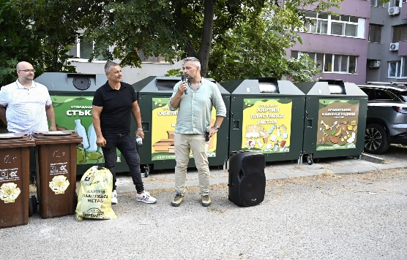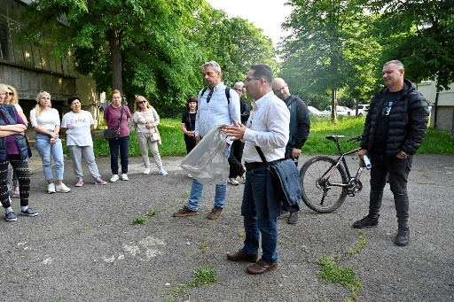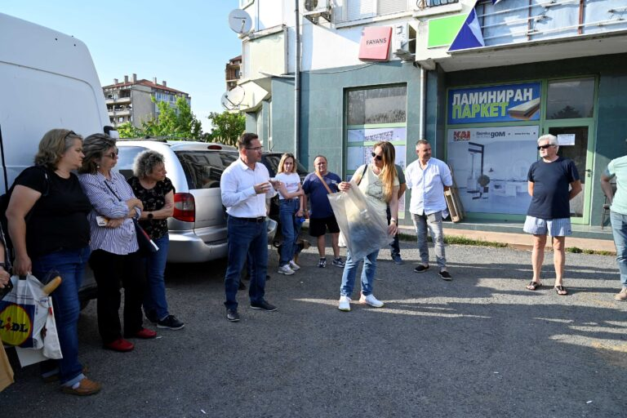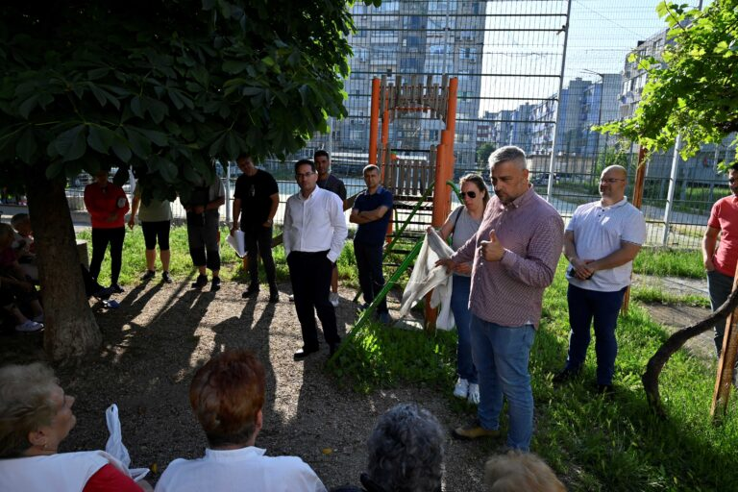
Относно биоразградимите/хранителни отпадъци, ще продължат да се използват раздадените домакински кошчета с биоразградими торбички и домакинствата ще продължават да ги изхвърлят в съдовете, обозначени за биоразградими отпадъци. Нужните консумативи се раздават безплатно на домакинствата.
Кметът на община Поморие Иван Алексиев взе участие в дискусионния панел, посветен на реформата в управлението на отпадъците. Той представи иновативния за страната проект, съфинансиран от Програма LIFE на Европейския съюз – „Холистичен подход за управление на отпадъците в прехода към кръгова икономика“. Представените цели, етапи и постигнати резултати в Поморие по проекта за внедряване на иновативен подход в управлението на отпадъците, включващ събиране на отпадъците от врата до врата и въвеждане на нова и по-справедлива система за заплащане на услугата за битови отпадъци на база на количеството изхвърлени отпадъци, предизвикаха огромен интерес сред присъстващите.
На специално обособен щанд в рамките на съпътстващото срещата изложение „Общинско ЕКСПО“, експерти от екипа и партньори на проекта представиха ключовите дейности и резултати. Посетителите имаха възможност да се запознаят с прилаганите иновации и добри практики, както и да бъдат обсъдени възможности за партньорство и надграждане в бъдещи инициативи. Щандът бе посетен и от членовете на Управителния съвет на Сдружението на общините.

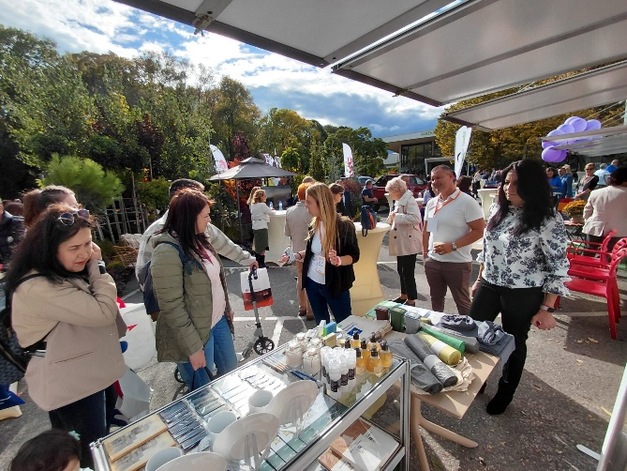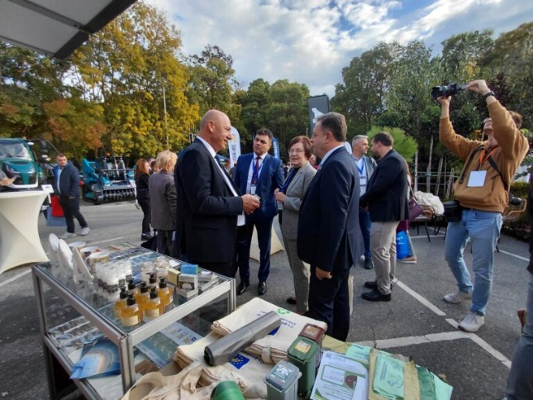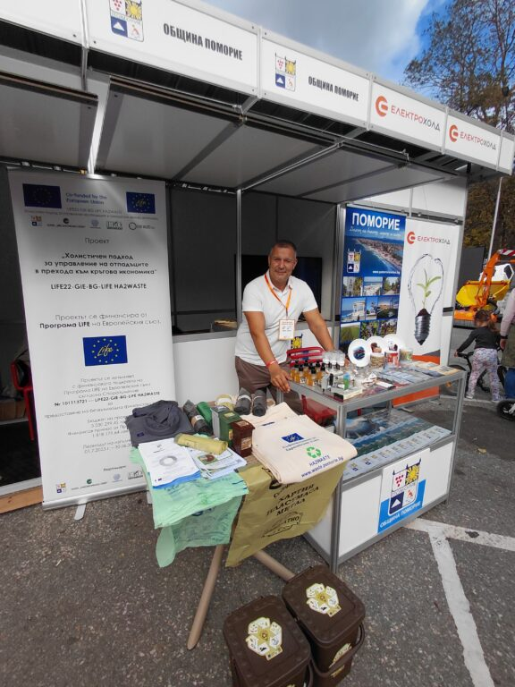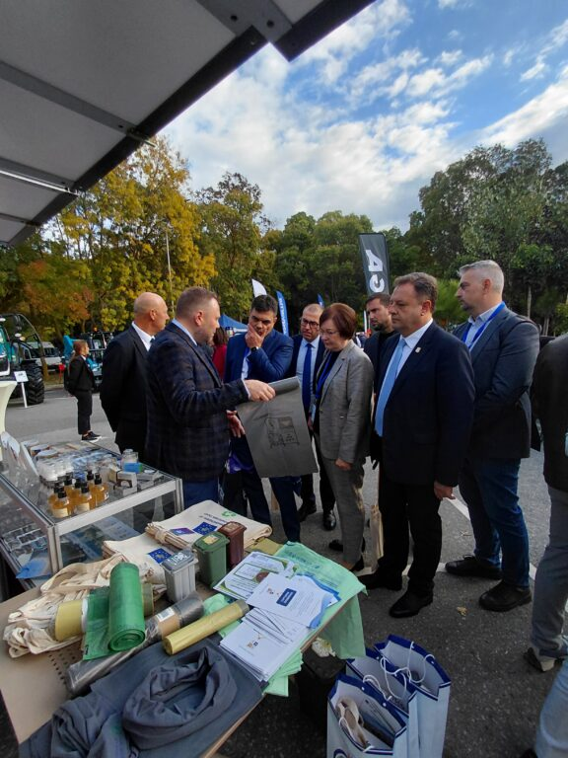

Нови домакинства, извън пилотната зона в квартал „Свобода“, се включиха в проекта Правилата вече важат и за хората, живущи в участъка от Евангелската църква до сградата на СУ „Иван Вазов“ (малкото училище), считано от страната на ул. „П. К. Яворов“, на ул. „Княз Борис I“ и пресечните улици.

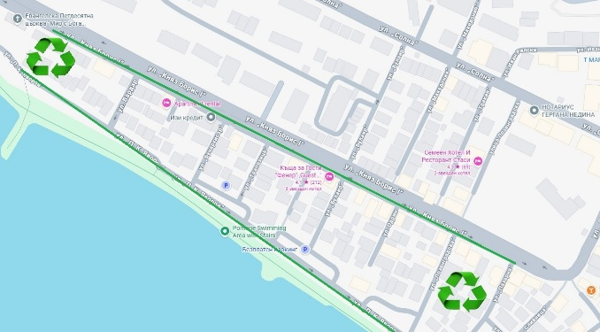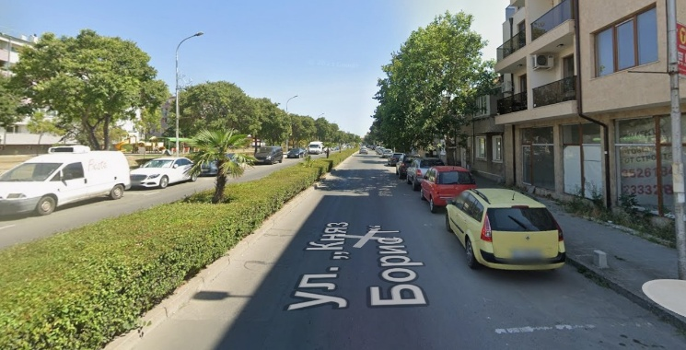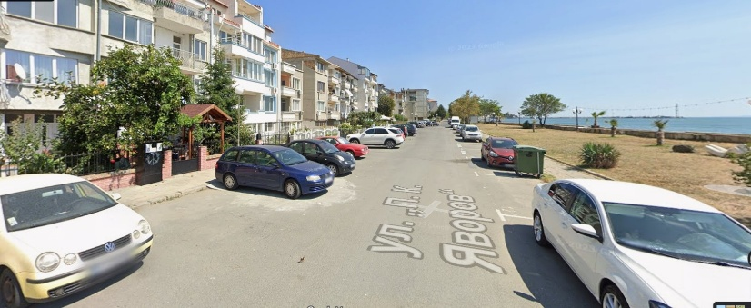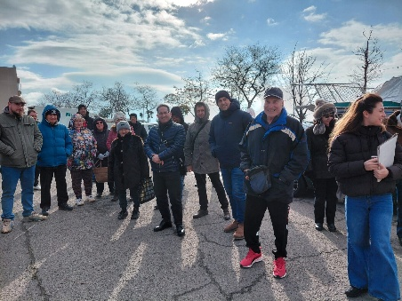

На домакинствата в очертания район бяха предоставени необходимите чували за включване в проекта, като са разпространени разяснителни брошури и е определено контактно лице, което да съдейства на гражданите при необходимост.
Бяха монтирани камери за 24-часово видеонаблюдение на всички 13 основни точки за разделно събиране на отпадъци на територията на кв.„Свобода“ в Поморие. Системата за видеонаблюдение цели: да осигури по-голям обществен контрол върху начина на изхвърляне на отпадъците; да намали случаите на нерегламентирано изхвърляне на битови и строителни отпадъци; да улесни установяването на нарушения и своевременното предприемане на административни мерки и да повиши ефективността при поддържане на чистота и ред около съдовете за разделно събиране.
Проектът намери широк обществен отзвук чрез представянето му в националния ефир и официалните електронни страници на община Поморие.

Количеството на събраните отпадъци от опаковки чрез изградената от „ЕКОБУЛПАК“ АД система и предадените за рециклиране материали, получени след сепарирането по видове, за 2025г. са съответно:

Таблица 10

ОТЧЕТ
за отпадъците от опаковки
събрани и сепарирани от ЕКОБУЛПАК АД от системата за разделно събиране в Община Поморие за 2025г.
Постъпили отпадъци от опаковки | (тона) | 1 431,900
от тях рециклируеми:
Хартия | (тона) | 181,500
Пластмасови продукти за еднократна употреба бутилки до 3л. |  | 67, 280
Пластмаса | (тона) | 45,860
Метал | (тона) | 0.000
Стъкло | (тона) | 52,130
ОБЩО  рециклируеми отпадъци от опаковки | (тона) | 346,770

В таблицата са обобщени данните за събраните през цялата година количества отпадъци от контейнерите на ЕКОБУЛПАК АД, разположени на територията на община Поморие, които са постъпили за предварително третиране на входа на сепариращата инсталация на фирма ЕКОБУЛСОРТ ЕАД гр. Несебър. Получените количества след сепарирането на тези отпадъци са предадени в рециклиращи заводи, а оставащите негодни за рециклиране отпадъци – 1 245,680 тона са предадени на посочено от общината депо. Делът на рециклируемите материали е 24,22%

През 2025г. ЕКОБУЛПАК АД подкрепи община Поморие в проекта „Холистичен подход за управление на отпадъците в прехода към кръгова икономика“, като осигури сепариране на всички събрани рециклируеми материали. За изминалата година организацията отчита национални информационни кампании под надслов „Купуваш-Ползваш-Рециклираш“. Целта е повече български домакинства да бъдат мотивирани да събират разделно отпадъците си от опаковки. Кампаниите се реализираха в националните телевизионен и радио ефир чрез външна и дигитална реклама. В сайта www.reciklirai.bg гражданите могат да проверят коя организация работи в тяхната община и да се запознаят с основните съвети за правилното сортиране на опаковките. За да достигнат посланията на кампанията до максимален брой жители организацията изпрати информационни материали до общините.

ЕКОБУЛПАК АД предостави на община Поморие информационно-образователни материали популяризиращи ползите от разделното събиране на отпадъци от опаковки на територията на община Поморие. Образователните материали се предоставят на училищата и детските градини в община Поморие.

Ефективността на системата за разделно събиране на отпадъци от опаковки е в пряка зависимост от една страна от полагане на усилия относно информираността на населението за нуждата от разделно събиране на отпадъците, както и контрола от страна на общинската администрация за предотвратяване повреждането или унищожаването на съдовете за събиране, и от друга съзнанието на гражданите за необходимостта от работеща система за разделно събиране на отпадъци от опаковки.

Проектът FOODWISE Interreg NEXT Черноморски басейн, съфинансиран от Европейския съюз, има за цел да намали хранителните отпадъци, свързани с потребителите, и да насърчи гражданите и гостите в региона на Черноморския басейн да преосмислят и приемат по-устойчиви навици по отношение на консумацията и изхвърлянето на храна.
Ръководител на проекта: Асоциация "БИО МРЕЖА", България
Партньори по проекта:
- N(N)LE Международен център за бизнес развитие и насърчаване на инвестициите, Грузия;
- KARGENC ENVIRONMENT SPORTS CLUB, Türkiye;
- INCOMMON, Гърция.

Продължителност на проекта: 18 месеца (03.07.2024 г. - 02.01.2026 г.)

Общото предизвикателство, което проектът FoodWISE ще адресира, е да се намалят хранителните отпадъци, свързани с потреблението, и да се насърчат гражданите и гостите в Черноморския регион (ЧБ) да преосмислят и възприемат по-устойчиви навици по отношение на консумацията и изхвърлянето на храна.
Дейностите по проекта ще обединят 20 малки крайбрежни общини от 4 държави от ЧБ, които се стремят да ограничат разхищението на храни на своята територия. За постигането на тази цел проектът ще предостави на 50 техни служители знания и опит, за да постигнат заедно напредък към устойчиво потребление на храни на собствените им територии.
Общата цел на FoodWISE е да се повиши потенциалът на местните и регионалните администрации в крайбрежните райони в ЧБ, по-специално в населените места с голям туристически натиск през летния сезон, за съвместно обучение и повишаване на осведомеността на местните граждани и туристите по отношение на предотвратяването и намаляването на хранителните отпадъци като инструмент за намаляване на всички форми на замърсяване на териториите.
В дългосрочен план се очаква местните участници да работят заедно, за да направят територията на ЧБ по-устойчива на изменението на климата и да гарантират, че общото природно наследство и уникалната му стойност са защитени от нарастващия натиск на човешката дейност. Като се има предвид, че екологичните ресурси на Черноморския басейн са споделени през границите и надхвърлят националните интереси, сътрудничеството е от решаващо значение, в противен случай добрата работа на едно място бързо бива унищожена от пренебрегване на усилията на друго място. В съответствие с това проектът има за цел крайбрежните територии на ЧБ да поведат процеса на предотвратяването на хранителни отпадъци, за да се постигне драстично намаляване на замърсяването, произтичащо от тях.
В рамките на проект FOODWISE стартира инициативата „Хранителен патрул“. По този проект Община Поморие е партньор на СНЦ „Асоциация Биомрежа“. През активния туристически сезон бе реализирана акция на хранителния патрул. На улица „Крайбрежна“ в гр. Поморие бе позиционирана FOODWISE точка където всеки, който донесе хранителен отпадък от нещо, което е консумирал на плажа или по време на разходка получи в замяна вкусен сезонен плод или зеленчук. Доброволците информираха гражданите за това как всеки от нас може да допринесе за опазването на околната среда, като същевременно се храни здравословно и пести своите пари.
Целта на проекта е да бъдем FOODWISE – да готвим умно, да пестим средства и да живеем отговорно.
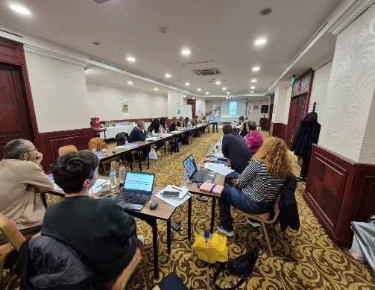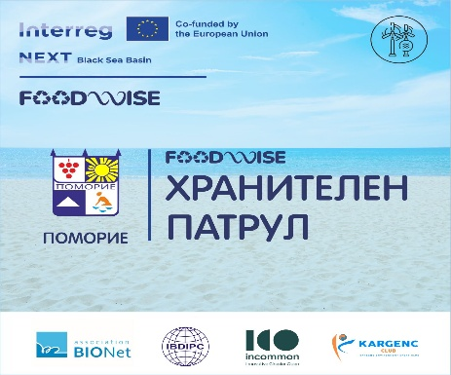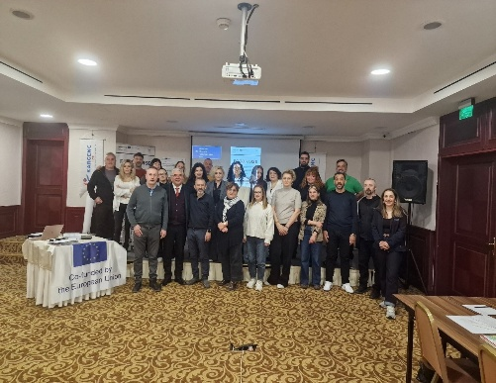

Община Поморие участва успешно, като партньор с Община Бургас и Община Несебър в реализирането на проектно предложение „Изграждане на анаеробни инсталации за разделно събрани биоразградими отпадъци на територията на регион Бургас” по процедура за предоставяне на безвъзмездна финансова помощ BG16M1OP002-2.004 „Проектиране и изграждане на анаеробни инсталации за разделно събрани биоразградими отпадъци”, по Приоритетна ос 2 „Отпадъци” от Оперативна програма „Околна среда“ (ОПОС) 2014-2020 г. съфинансирана от Европейския фонд за регионално развитие и Кохезионния фонд на Европейския съюз. Водещ бенефициент е Община Бургас.

Кратко описание на проекта: Проектът е интегриран подход в управлението на отпадъците и включва проектиране, изграждане и въвеждане в експлоатация на анаеробна инсталации за разделно събрани биоразградими отпадъци формирани на територията на общините Бургас, Несебър и Поморие, както и изграждане на технически обезпечена система за събирането им при източника и транспортиране до инсталацията. Проектът прилага мерки, които са от по-висок ред в йерархията за управление на отпадъците. Технологичното решение създава условия за прилагане на най-добрите налични технологии и приложимите нормативни изисквания.
Основната цел на проекта е намаляване на количеството депонирани битови отпадъци чрез осигуряване на допълнителен капацитет за рециклиране чрез анаеробно третиране на разделно събрани биоразградими отпадъци в регион Бургас, която е в съответствие с основната цел на процедурата за предоставяне на безвъзмездна финансова помощ, а именно „намаляване на количеството депонирани битови отпадъци чрез осигуряване на допълнителен капацитет за рециклиране чрез анаеробно третиране на разделно събрани биоразградими отпадъци“.

Реализирани дейности по проекта:

Над 300 броя нови кафяви кофи от 120 л за събиране на биоразградими отпадъци бяха раздадени безвъзмездно на търговските обекти в Поморие преди началото на активния летен сезон. Освен заведенията, нови кофи получиха училищата, детските градини, МБАЛ – Поморие, хотели, пазари и други обекти, генериращи биоразградими отпадъци. Кофите са обозначени с надпис „Само за хранителни отпадъци“, Дейността е във връзка с реализирането на проекта между общините Бургас, Поморие и Несебър, чрез който в края на 2023г. година в Бургас бе официално открита най-модерната в страната анаеробна инсталация за преработка на разделно събрани биоразградими отпадъци.

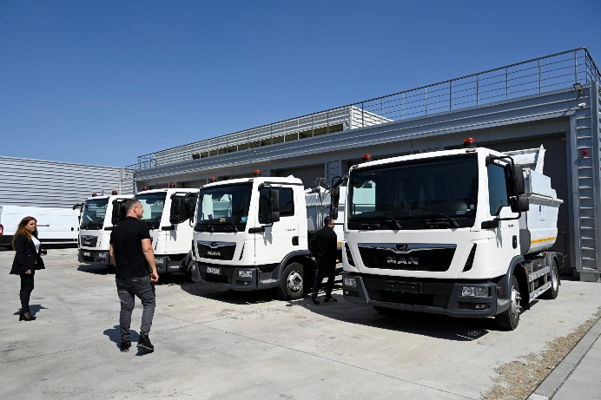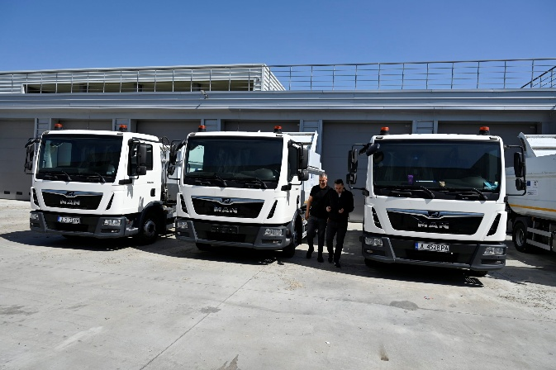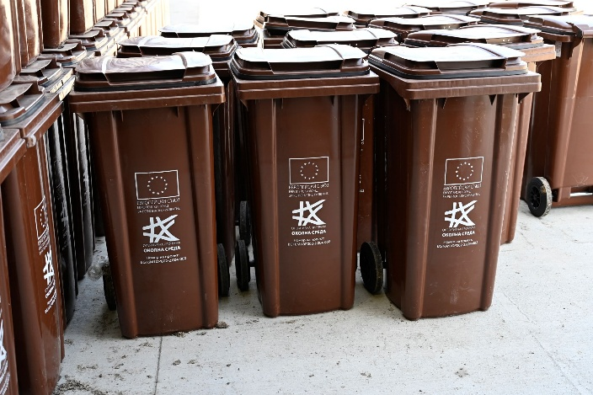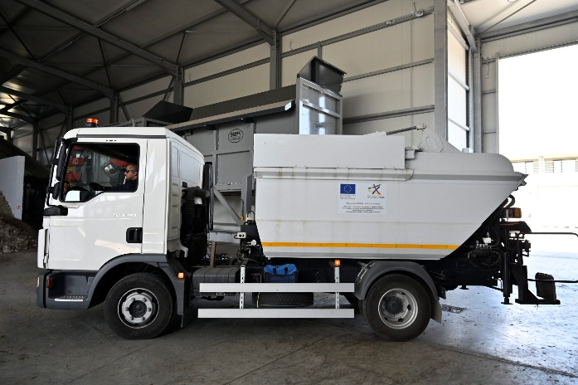

Анаеробната инсталация разполага с капацитет за преработка на 30 000 тона отпадъци годишно. Системата е цялостна, състои се от чисто нови контейнери и съответните моторни превозни средства, които ежедневно ще обслужват тези контейнери безплатно на територията на трите общини по проекта. Чрез едни от най-съвременните уреди и системи, процесите по преработка на отпадъците функционират на принципа на естествен процес, при който разграждането на отпадъците се извършва от специални бактерии при пълна липсата на кислород. Вследствие на този процес се получава компост и метан. От полученият биогаз се очаква да бъде получавана около 5 млн. kWh/y (киловатчаса годишно) електрическа енергия.
Освен на търговските обекти, предстои поетапно да бъдат раздадени кафяви кофи на гражданите в гр. Поморие, гр. Каблешково и гр. Ахелой.
Проведена бе разяснителна кампания, в която гражданите и бизнеса да се запознаят с измененията на Наредба № 9 на Общински съвет – Поморие, която забранява неконтролираното изгаряне на биоотпадъци; депонирането и/или обезвреждането на им, в случай че могат да бъдат рециклирани или оползотворени на територията на страната; изхвърлянето на биоотпадъци в контейнерите за събиране на смесени битови отпадъци при наличие на изградени системи за разделно събиране на биоотпадъци и др.

През 2025г. от разположените на територията на търговските обекти на гр. Поморие специализирани контейнери са събрани 822,40 т. биоотпадъци.
През 2025г. бяха раздадени специализирани съдове за събиране на хранителните отпадъци, както и индивидуални малки съдове за всяко домакинство от втори район към проекта „Холистичен подход за управление на отпадъците в прехода към кръгова икономика“. По график бе организирано разделното събиране на този поток отпадъци и транспортирането им до анаеробна инсталация в гр. Бургас. Дейностите по събирането на биоразградимите отпадъци, формирани на територията на община Поморие в Анаеробната инсталация, находяща се в гр. Бургас, Промишлена зона „Север“, ул. „Илия и Георги Кацарови „№5 се извършваше от община Бургас чрез общинско предприятие „Чистота Еко“ за своя сметка и със свой персонал чрез 2 броя специализирани сметосъбиращи автомобила, безвъзмездно предоставени от община Бургас.

IV. Мерки към подпрограма за достигане на целите за рециклиране и оползотворяване на масово разпространени отпадъци и Подпрограма за достигане на целите за подготовка за повторна употреба и за рециклиране на битовите отпадъци.

Целта на системата за разделно събиране на масово разпространени отпадъци е редуциране на количествата на отпадъците предназначени за депониране и използването им като суровинни и енергийни източници. В тази връзка от 2023 г. на територията на гр. Поморие се реализира проект „Холистичен подход в управлението на отпадъците при прехода към кръгова икономика“ по Програма LIFE на Европейската комисия (ЕК) Идеята на проекта е разработване и частичното прилагане на иновативна схема за управление на отпадъците в община Поморие.
Целите и постигнатите резултати през отчетната година са подробно описани в настоящия отчет.

Мярка: Провеждане на информационна кампания за разделно събиране на масово разпространени отпадъци /МРО/ - информацията по проведените кампании се публикува на официалната електронна страница на община Поморие.

Мярка: Организиране и провеждане на ежегодни кампании за разделно събиране на МРО- отпадъци от опаковки, ненужни за употреба батерии и акумулатори, излязло от употреба електрическо и електронно оборудване и др. През отчетната 2025г. бяха организирани две кампании.

Събрани отпадъци:
2025г. – Излязло от употреба електрическо и електронно оборудване – 3,28 тона, едрогабаритни отпадъци – 20,46 тона.

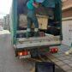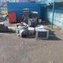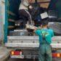

Община Поморие разполага с действаща площадка за разделно събиране на отпадъци от бита вкл. едрогабаритни и опасни отпадъци.
С Решение № 02-ДО-514-00 от 04.12.2018г. на РИОСВ-Бургас, Община Поморие получи разрешение за извършване на дейности по третиране на отпадъци на площадката с местонахождение: област Бургас, община Поморие, гр. Поморие, част от поземлен имот с идентификатор 57491.505.5 по КККР на гр. Поморие, целият с площ от 10495 кв. м. от които площадката е с площ от 500 кв. м., адрес на поземления имот: гр. Поморие, ул. „Промишлена“ №5.
Събраните количества едрогабаритни отпадъци на общинската площадка и транспортирани от „Чистота –Поморие“ до регионално депо Братово-Запад възлизат на 16,04т.

Съгласно договор за създаване на система за разделно събиране и оползотворяване на отработени масла на територията на община Поморие подписан с организация по оползотворяване на отпадъци - „Ойл Рециклейшън“ ЕООД, за 2025г. няма събрани количества отработени масла от физически лица на територията на гр. Поморие.

През 2025г. съгласно договор между община Поморие и „Евротекс“ ЕООД от организираната система за разделно събиране, съхранение, сортиране и предаване за повторна употреба и/или оползотворяване на битови отпадъци от облекла на територията на община Поморие са събрани 18 419 кг. отпадъци от облекла с код 20 01 10 от контейнерите позиционирани в града.

Мярка: Публикуване на информация за местонахождението на площадките за разделно събрани отпадъци

- На официалната електронна страница на Община Поморие гражданите могат да получат актуална информация за юридическите лица извършващи дейности с отпадъци на територията на общината, както и площадките, на които се извършват дейности с отпадъци.

V.Дейности свързани с екологичното образование в училищата и детските градини

Приоритет на педагогическата колегия е екологичното образование сред децата от най-ранна възраст така и сред по-големите ученици. По екологични образователни програми работят детските градини и училищата на територията на общината. През учебната година се осъществиха многобройни дейности с екологична насоченост в учебните заведения: Подробен отчет за дейностите с екологична насоченост в училищата и детските градини на територията на общината е представен в отчета на Програма за опазване на околната среда на община Поморие за 2025г.

VI. Мерки свързани с контролна дейност във връзка с изпълнение на ангажиментите произтичащи от Закона за управление на отпадъците

В изпълнение на изискванията на чл. 19, ал. 3, т. 3, 12 и 15 от Закона за управление на отпадъците са уведомени всички кметове на населени места на територията на община Поморие за предприемане на незабавни действия свързани с дейности по почистване на уличните платна, площадките, алеите, парковете и другите територии от населените места, предназначени за обществено ползване, действия по почистване на отпадъците от пътя, земното платно, пътните съоръжения, обслужващите зони, крайпътните обслужващи комплекси и опорните пунктове за поддържане, действия по почистване на нерегламентираните замърсявания, както и предприемане на мерки относно предотвратяване изхвърлянето на отпадъци на неразрешени за това места в землищата на населените места. Кметовете на населените места в общината са предприели съответните мерки по почистване на нерегламентирани замърсявания.
Контролните звена към общинската администрация извършват текущ контрол във връзка с установяване на нерегламентирани замърсявания, както и по сигнали на граждани относно нарушения по ЗУО, подзаконовите нормативни документи и общински наредби по управление на отпадъците.
Почистени бяха замърсени с отпадъци терени в кв. „Север“ в гр. Поморие, териториите около канала свързващ Поморийско езеро с Черно море, както и терени в землището на гр. Каблешково и гр. Ахелой, както и селата Александрово и Медово, Лъка и кв. Каменар на гр. Поморие.
Във връзка със задълженията на кметовете на общини по чл. 19, ал.3 т.3 и 15 от Закона за управление на отпадъците бяха почистени улични платна, площади, алеи, паркове и др. територии от населените места предназначени за обществено ползване.

Административни и контролни дейности, свързани с управление на отпадъците:
- Отговори на постъпили молби, заявления, сигнали и жалби относно:
- повредени/липсващи съдове за отпадъци – 168
- влошена екологична обстановка – 41
- сигнали във връзка с издадено разрешително за ползване на изключения от забраната предвидена в чл.38, ал.1,т.5 от ЗБР – 25
- Участие в работата на общински и междуведомствени комисии
- Съвместни проверки с РИОСВ- Бургас, БДЧР-Варна по сигнали и жалби на граждани и осъществяване на контролна дейност – 32
- Изготвяне на ежемесечни справки за отчисления по ЗУО и текуща координация с дружеството - изпълнител на дейността по сметосъбиране и сметоизвозване на битовите отпадъци на територията на община Поморие.
- Изготвяне на годишни отчети пред Общински съвет-Поморие за изпълнение на Програма за управление на отпадъците на община Поморие
- Осъществяване на текущ контрол във връзка с експлоатацията на общинска площадка за безвъзмездно предаване на разделно събрани отпадъци от бита и издаване на разрешително за извършване на дейности по третиране на отпадъци, с титуляр Община Поморие.
- Провеждане на кампании за събиране на отпадъци електрическо и електронно оборудване, батерии и акумулатори и едрогабаритни отпадъци от бита.
- Активно участие в екологични проекти с акцент управление на дейностите по отпадъците.

VII. Административни мерки и участие на обществеността в процесите свързани с управлението на отпадъците на територията на община Поморие.

На територията на Община Поморие се прилага Наредба за изменение и допълнение на Наредба 9 за управление на дейностите по отпадъците на територията на община Поморие и Наредба 2 за поддържане и опазване на обществения ред на територията на община Поморие.

Ежегодно общинска администрация съвместно с организацията по оползотворяване на отпадъци „Екобулпак” АД провежда информационна кампания за популяризиране на ползите от системата за разделно събиране на отпадъци от опаковки, включваща разпространение на брошури, листовки и плакати, образователни книги и игри с инструкции за разделно събиране сред училищата в Община Поморие.
През 2025г. в рамките на националната екокампания „Да изчистим България заедно“, при доброволчески труд бяха събрани 20,84 т. отпадъци.

Проведени бяха и ежегодните кампании за събиране на масово разпространени отпадъци на територията на гр. Поморие като негодни за употреба батерии и акумулатори, излязло от употреба електрическо и електронно оборудване, едрогабаритни отпадъци.
Община Поморие полага усилия свързани с редовното информиране на обществеността по отношение провеждането на кампании както и по отношение екологосъобразното управление на различните потоци отпадъци в съответствие с действащата нормативна уредба.

